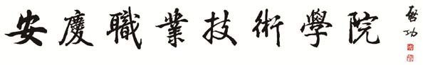

教师个人职业发展规划书
（2021年-2025年）
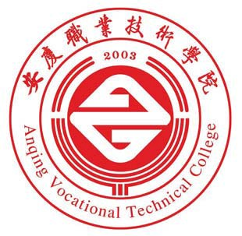

学院（部）：

姓 名：

一、基本信息
姓名 |  |  |  | 性别 |  | 出生  年月 |  |  | 政治  面貌
所在部门  及岗位 |  |  |  |  | 学历  学位 |  | 毕业学校及  专业
进校时间 |  |  |  |  | 联系  电话 |  | 所属教学团队
专业技术职称 |  |  |  |  | 职业资格 |  | 双师型级别
学习与工作简历
获奖情况
二、职业发展目标
职业发展方向  （划√，可多选） |  | 教学型[ ]（如：教授课程、教学工作量及教学质量考核、教改课题、教研教改成果获奖、进修、学历学位提升、指导青年教师、指导竞赛获奖情况等）  科研型[ ]（如：发表论文/作品、研究项目、著作或教材、教师科研获奖、专利/知识产权）  管理型[ ]（含行政管理、教学管理、学生管理等）  社会服务与推广型[ ]（如：面向社会的培训与讲座、技术服务与指导、校区合作产教融合项目、挂职锻炼、招生宣传等）
职业发展目标（如职称晋升、教科研成果、学历学位提升、社会服务等）
三、具体实施措施
年度 |  |  | 具体措施
2021年
2022年
2023年
2024年
2025年
四、评估调整意见
年度 |  | 二级院（部）意见 |  |  |  |  |  | 教师发展中心意见
2021年 |  | 完成度：  建议：  年 月 日 |  |  |  |  |  | 年 月 日
2022年 |  | 完成度：  建议：  年 月 日 |  |  |  |  |  | 年 月 日
2023年 |  | 完成度：  建议：  年 月 日 |  |  |  |  |  | 年 月 日
2024年 |  | 完成度：  建议：  年 月 日 |  |  |  |  |  | 年 月 日
2025年 |  | 完成度：  建议：  年 月 日 |  |  |  |  |  | 年 月 日

